2016- 2017 EĞİTİM – ÖĞRETİM YILI 5. SINIF FEN BİLİMLERİ DERS PLÂNI
I.BÖLÜM
Dersin Adı: | Fen Bilimleri | 10. Hafta ( 21 – 25 Kasım 2016)
Sınıf: | 5.Sınıf
Ünite No-Adı: | 2.Ünite: Kuvvetin Büyüklüğünün Ölçülmesi
Konu: | Kuvvetin Ölçülmesi
Önerilen Ders Saati: | 4 Saat
II.BÖLÜM
Öğrenci Kazanımları/Hedef ve Davranışlar: |  | 5.2.1.1. Kuvvetin büyüklüğünü dinamometre ile ölçer ve birimini ifade eder.
Ünite Kavramları ve Sembolleri: |  | Kuvvetin büyüklüğünün ölçülmesi  Kuvvetin birimi
Uygulanacak Yöntem ve Teknikler: |  | Anlatım, Soru Cevap, Rol Yapma, Grup Çalışması
Kullanılacak Araç – Gereçler: |  | Kuvveti Ölçelim etkinliği için;  Dinamometre  Kalem kutusu birbirinden farklı  2 adet birim kütle  Kitap  Defter  Tahta silgisi  İp
Açıklamalar: |  | Kuvvet birimi olarak Newton (N) kullanılır.
Yapılacak Etkinlikler: |  | Kuvveti Ölçelim (D.K. Sayfa: 45)
Özet: | Kuvvetin Ölçülmesi  Kuvvet hayatımızın hemen her yerinde karşımıza çıkar. Topa vururken, yazı yazarken, kitabın sayfalarını çevirirken, çivi çakarken, hamur açarken bilerek ya da bilmeyerek kuvvetin etkilerinden yararlanırız. Eğer kuvvet olmasaydı bu saydıklarımızı ve buna benzer hiçbir işi gerçekleştiremezdik.  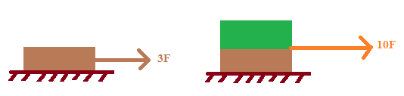  Duran bir cismi hareket ettirebilen, hareket halindeki bir cismi durdurabilen, cisimlerin hızını, yönünü ve şeklini değiştirebilen etkiye kuvvet denir. Kuvvet “F” harfi ile gösterilir. Uyguladığımız kuvvetin büyüklüğünü bilmek, kuvvetin tanımında belirtilen etkilerin ne ölçüde gerçekleşeceğini tahmin edebilmemizi sağlar. Örneğin büyük bir cismi hareket ettirebilmek için gerekli olan kuvvet küçük bir cismi hareket ettirebilmemiz için gerekli olan kuvvetten büyüktür.  Kuvvetin büyüklüğünü ölçmek için kuvvetin şekil değiştirme etkisinden yararlanılarak yapılan ve dinamometre adı verilen araçlar kullanılır.  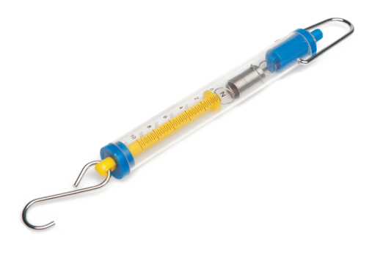  Dinamometreler esnek yaylar kullanılarak yapılır. Kuvvet bu esnek yayların şeklinin değişmesine (uzamasına) neden olur. Yaydaki uzama miktarına göre ölçeklendirilmiş olan dinamometre üzerindeki göstergeye bakarak kuvvetin büyüklüğü ölçülmüş olur. Her dinamometrenin ölçebileceği kuvvetin büyüklüğü birbirinden farklıdır. Hatta her kuvveti basit dinamometreler kullanarak ölçemeyiz. Dinamometrelerin belirli bir hassasiyet dereceleri vardır. Dinamometrelerin hassasiyetleri yayın cinsine(yapıldığı maddeye), kalınlığına ve uzunluğuna bağlıdır.  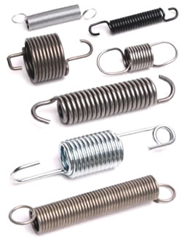  Bazı dinamometreler ile sadece büyük kuvvetleri ölçebilirken, bazı dinamometreler ile de sadece küçük kuvvetleri ölçebiliriz. Çünkü her yayın bir esneklik sınırı vardır. Bu sınır aşıldığı zaman yay esneklik özelliğini kaybeder ve eski haline dönemez. Dolayısıyla sağlıklı ölçüm yapamaz hale gelir. Bu nedenle her dinamometrenin üzerinde ölçebileceği en küçük ve en büyük değer gösterilir.  Dinamometrelerde ölçülen kuvvetin birimi Newton’dur ve kısaca “N” harfi ile gösterilir.  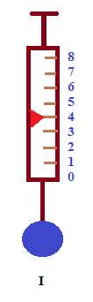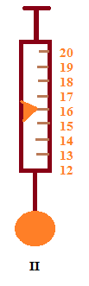  I numaralı dinamometre;  - 0-8N arasındaki kuvvetleri ölçebilir.  - 8N’dan fazla uygulanan kuvvetler dinamometrenin yayının esneklik özelliğini kaybetmesine neden olur.  - Cismin uyguladığı kuvvetin büyüklüğü 4N’dur.  - II numaralı dinamometreye göre daha küçük kuvvetleri ölçebildiğinden II numaralı dinamometreden daha hassastır.  II numaralı dinamometre;  - 12-20N arasındaki kuvvetleri ölçebilir.  - 12N’dan küçük kuvvetler yayı esnetemeyeceğinden 12N’dan küçük kuvvetleri ölçemez.  - 20N’dan büyük kuvvetler yayın esneklik özelliğini kaybetmesine neden olacağından dinamometre 20N üzerindeki kuvvetleri ölçemez.  - Cismin uyguladığı kuvvetin büyüklüğü 16N’dur.
III.BÖLÜM
Ölçme ve Değerlendirme: | *Boşluk doldurma, Eşleştirme, projeler, kavram haritaları, tanılayıcı dallanmış ağaç, yapılandırılmış grid, altı şapka tekniği, bulmaca, çoktan seçmeli, açık uçlu, doğru-yanlış, eşleştirme, boşluk doldurma, iki aşamalı test gibi farklı soru ve tekniklerden uygun olanı uygun yerlerde kullanılacaktır.
IV.BÖLÜM
Dersin Diğer Derslerle İlişkisi:
V.BÖLÜM
Planın Uygulanmasıyla İlgili Diğer Açıklamalar: | ÖĞRETMENLER GÜNÜ (24 KASIM)

………………………………….. Uygundur
Fen Bilimleri Öğretmeni ………………………………………
Okul Müdürü
www.FenEhli.com

